附件3：如有技术问题，请联系李老师：18113400096

四川大学第27期本科教学助教培训
一平三端学习平台学习通操作手册

1.下载学习通app：
扫描下方二维码或者在应用市场搜索“学习通”下载app，应用市场app如图所示：
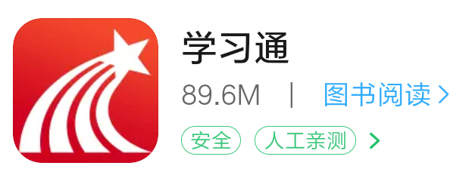
下载好以后进行登陆（特别提醒：5月6-7号我们将助教报名数据从后台导入到学习通的数据库中，必须在5月8号-19号期间才能加入学习通并进行学习），登陆方式如下：
① 打开学习通，选择菜单栏底部“我”，点击登录，在新打开页面选择“新用户注册”，使用自己手机号进行注册。
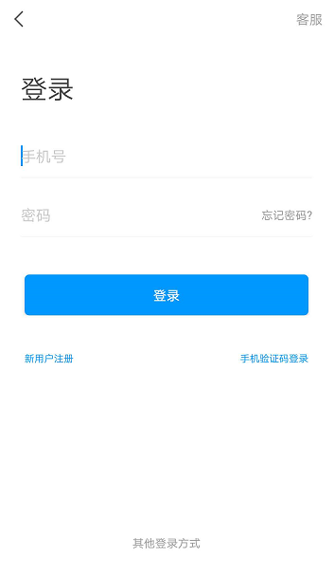

② 注册成功后，根据系统提示再进行单位绑定：在新打开页面（即绑定单位页面）输入学校UC码“1050”后在下拉菜单选择“四川大学”，下一步输入学号，就可以完成绑定了，也可在“我”——姓名处——绑定单位—添加单位处绑定工号/学号。（未认证的同学请加群：783397629进行反馈）
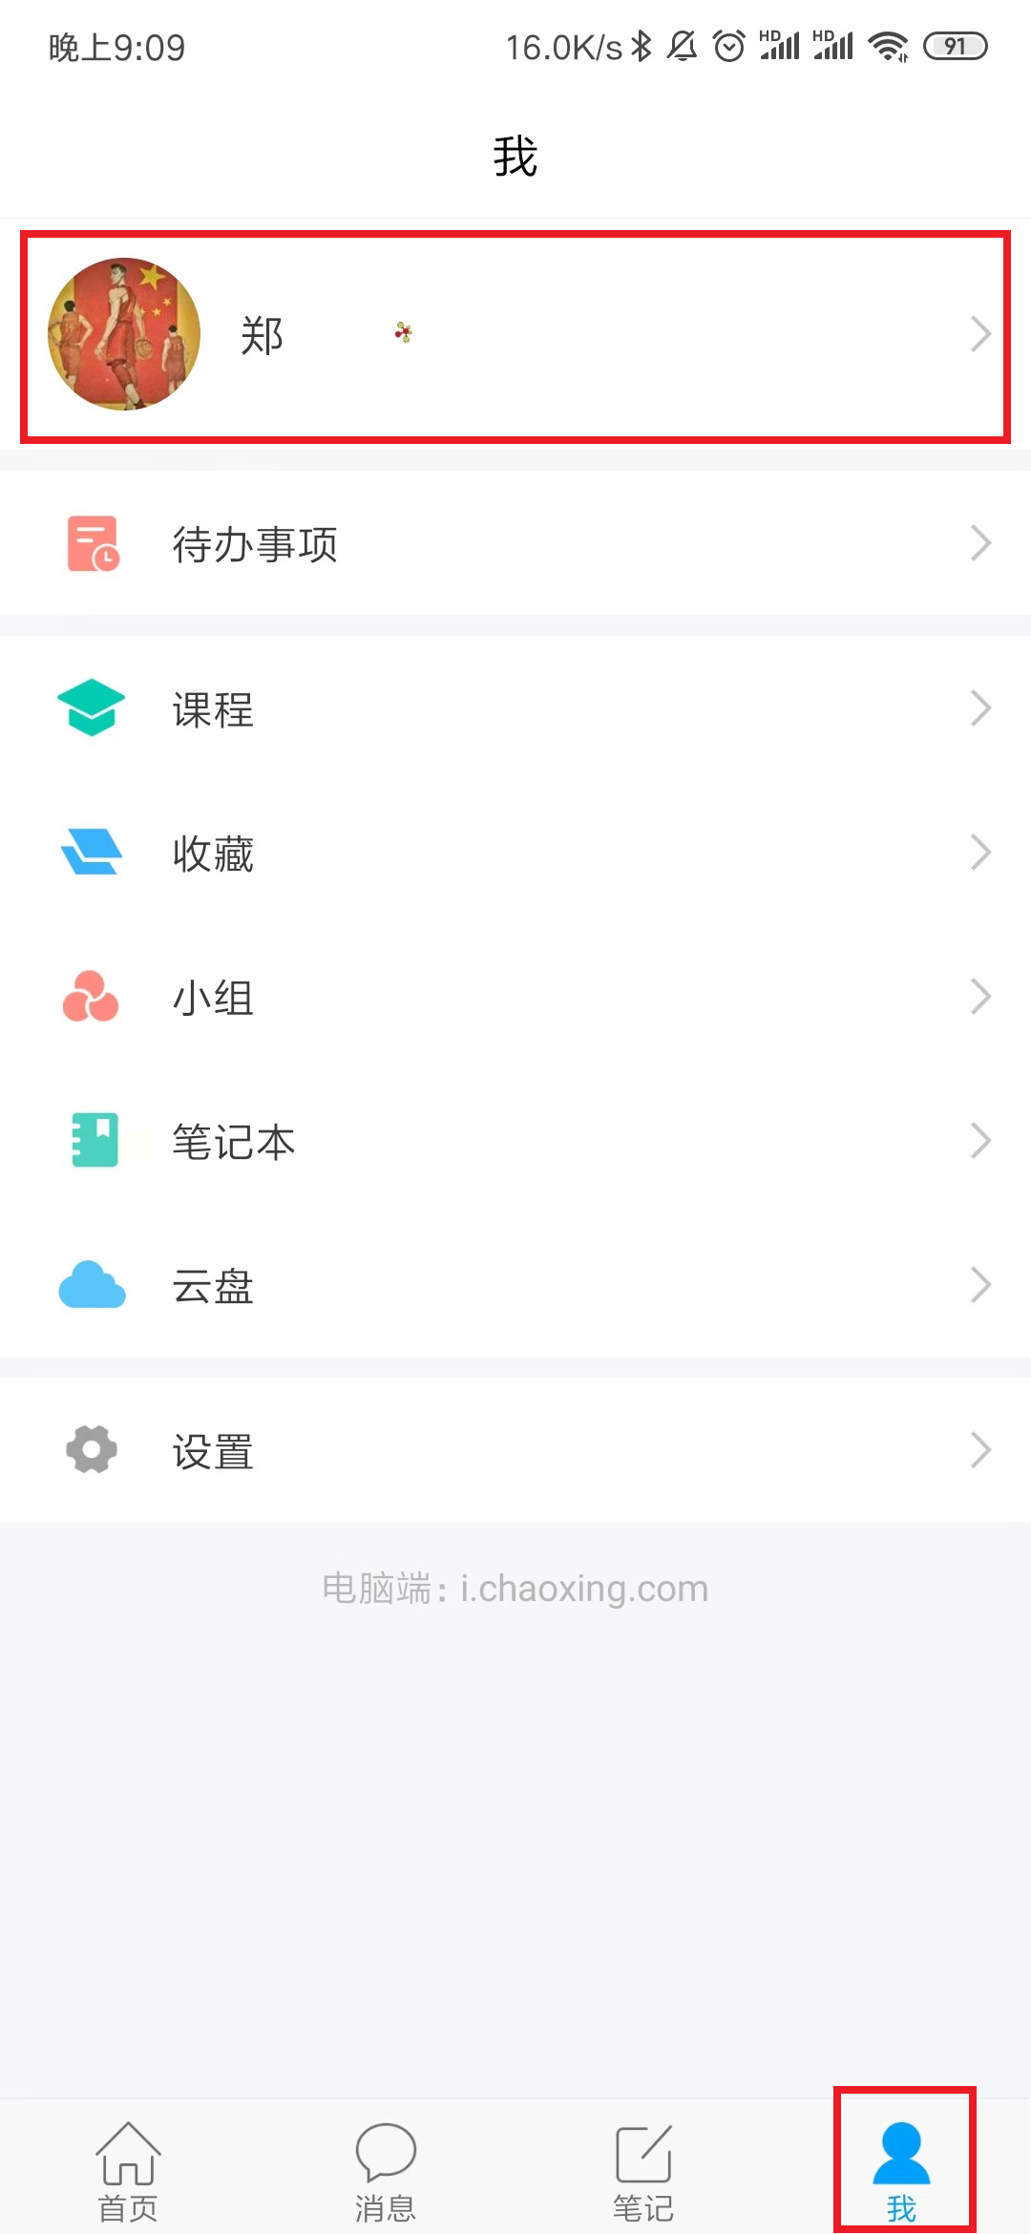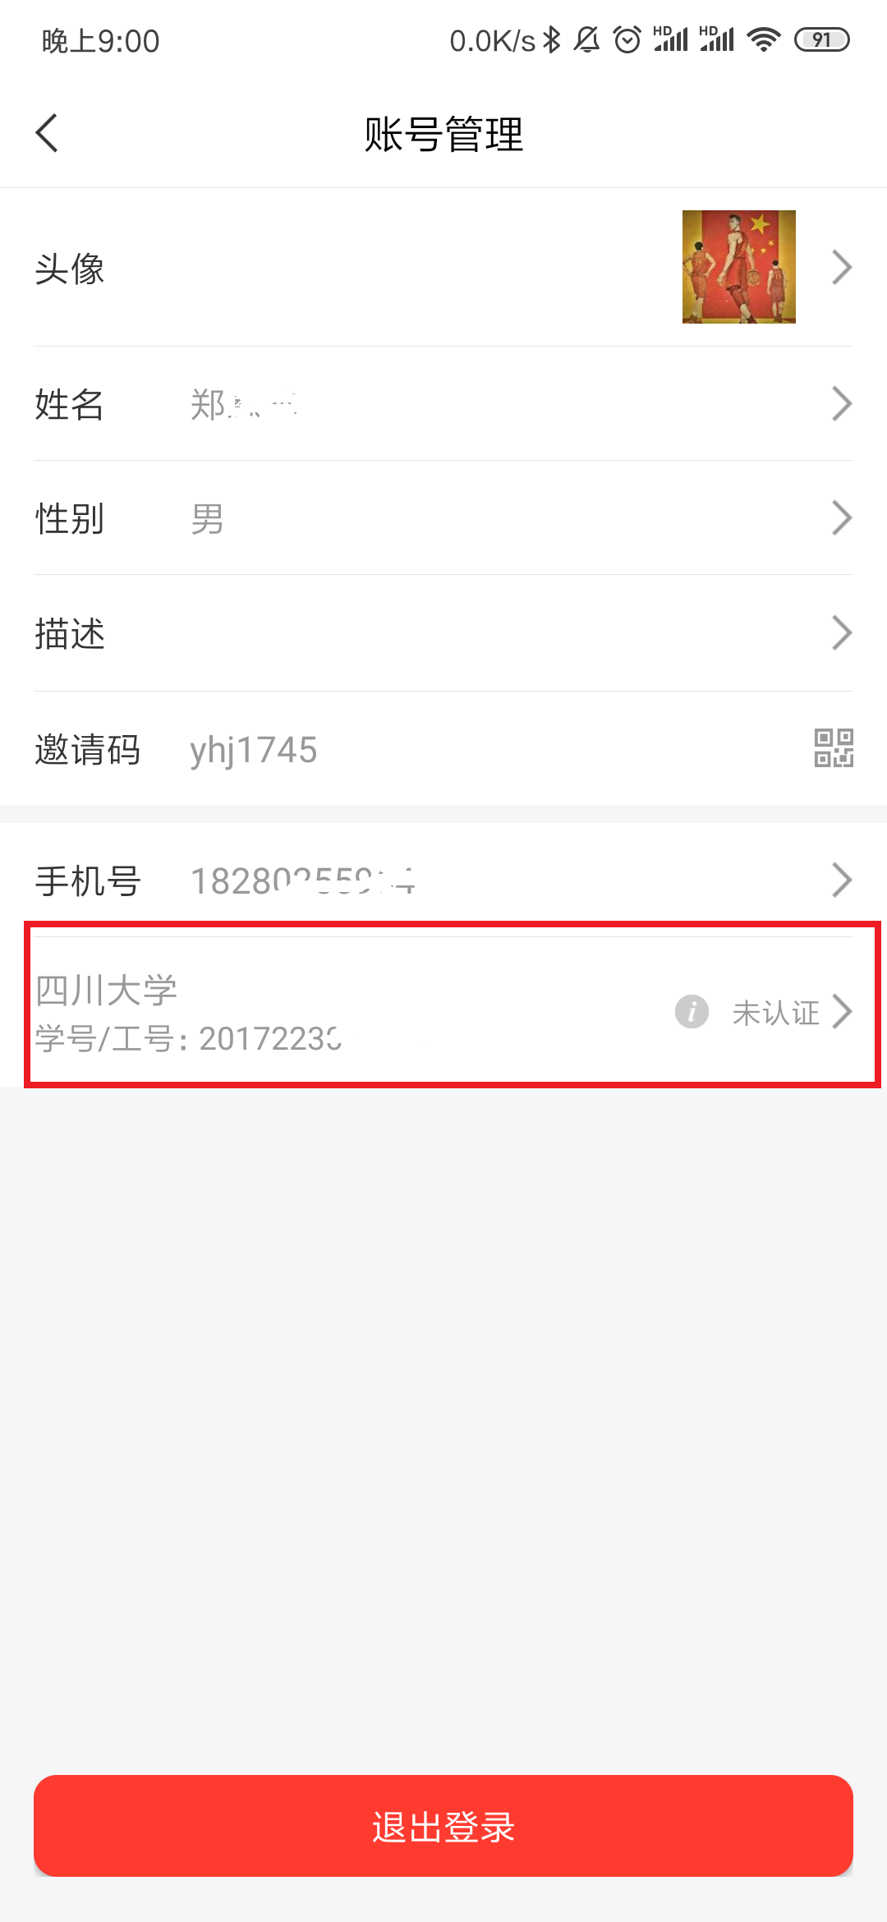

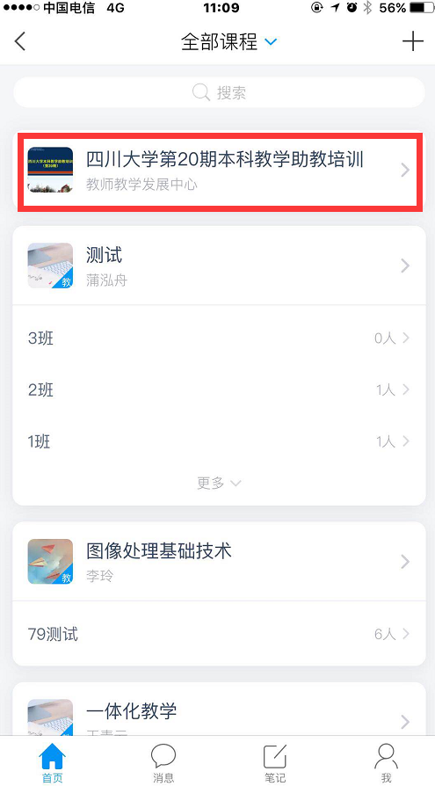
2. 培训期间的使用要求
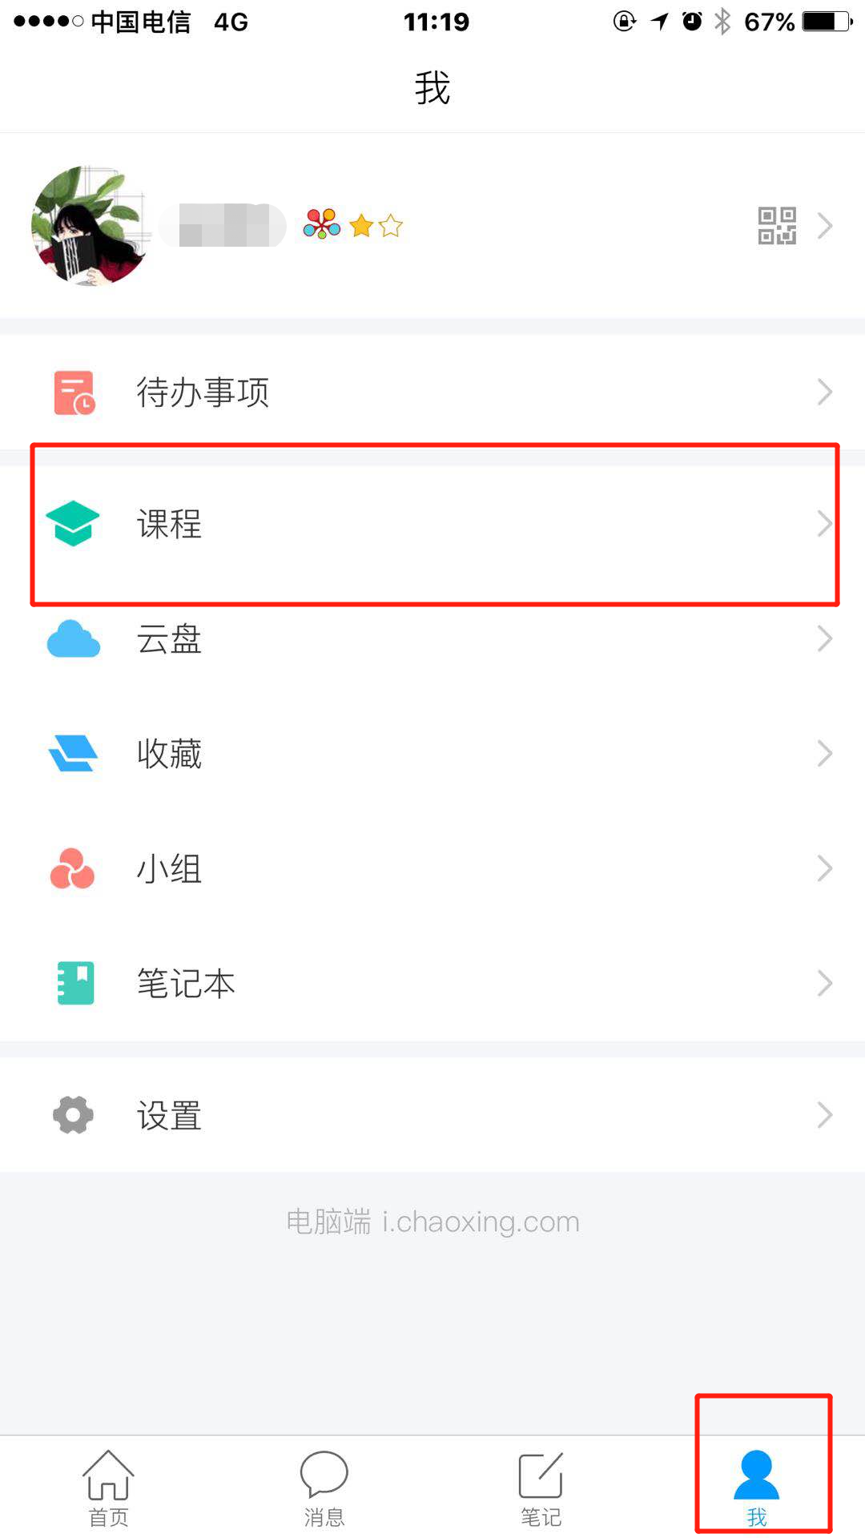

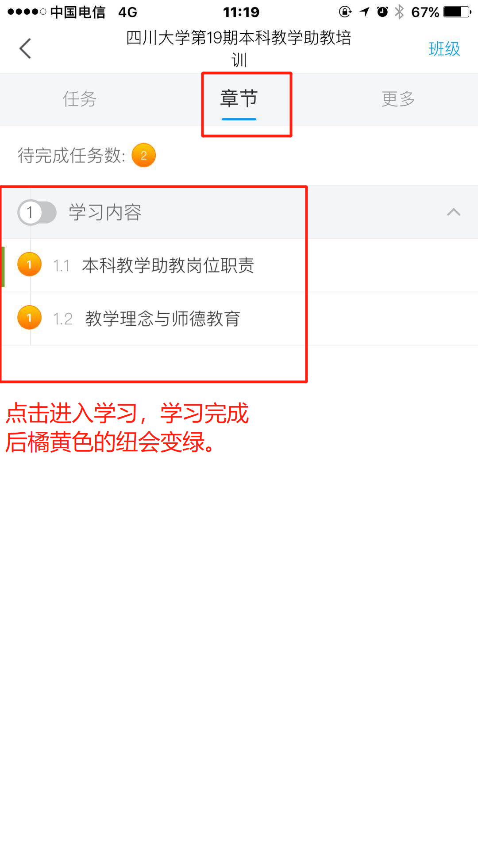

3. 在线平台登陆网站：
四川大学数字学习中心网址：fanya.scu.edu.cn，登录帐号密码与手机学习通一致（手机学习通与PC端课程一样，可选择任一终端学习）

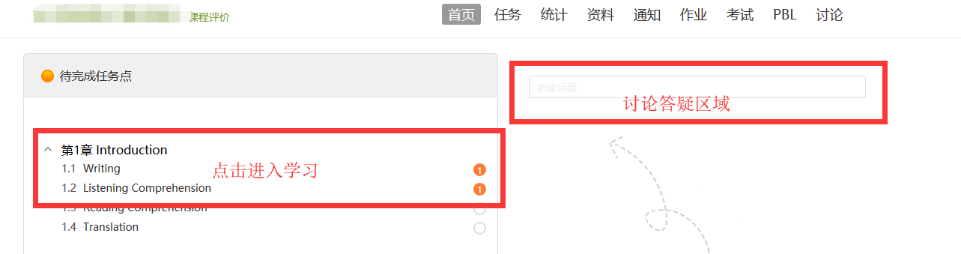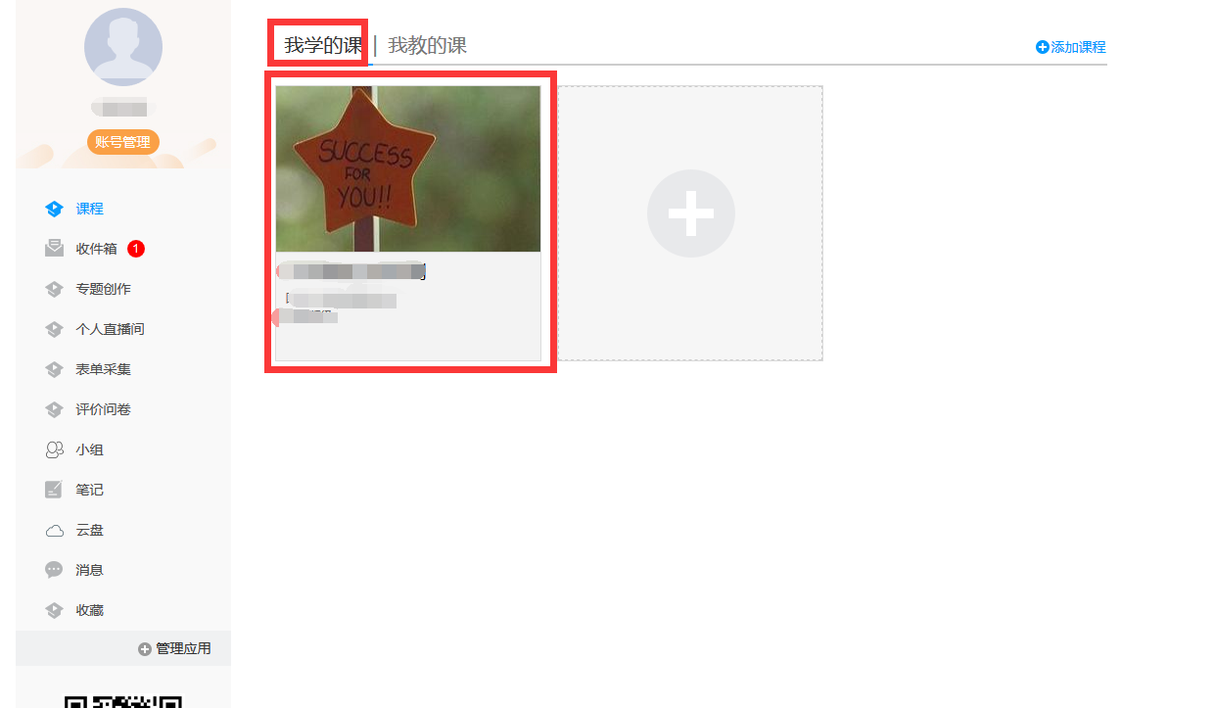
如有技术问题，请联系李老师：18113400096

